Penne met kruidige gehaktballetjes
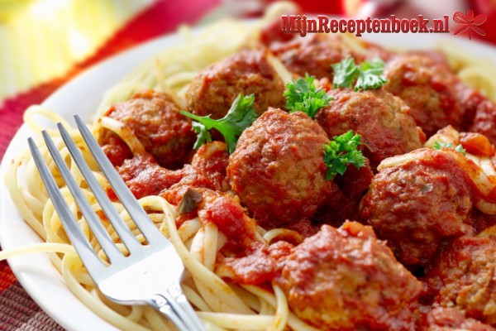

Ingrediënten 4 personen :
300 gram Penne 1 ui
1 teentje knoflook 1 rode paprika
300 gram mager rundergehakt 2 theelepels paprikapoeder
4 takjes peterselie of 4 theelepels gedroogd 1 eetlepel Italiaanse kruiden
1 ei 3 eetlepels bloem
2 courgettes

Bereiden : Snij de ui, knoflook, peterselie en de paprika fijn en laat ze zachtjes 2 min. aanfruiten in een klein beetje olijfolie.
Doe het gehakt in een ruimte mengkom en voeg daar aan het mengsel en 1 ei toe. Breng op smaak met paprikapoeder en een snufje zout en peper en meng het goed door elkaar.
Maak er 8 ovale balletjes van en wentel ze daarna even door de bloem. De gehaktballetjes op middelhoog vuur aanbraden en ca. 10 min. laten garen.
De Penne beetgaar koken. De courgette in blokjes snijden en 5 min. roerbakken. Voeg daar de gekookte Penne aan toe en breng op smaak met de Italiaanse kruiden.
Pasta serveren met de gehaktballetjes.

